Rencontre avec le général Dominique Arbiol, officier général « synthèse » de l’état-major de l’Armée de l’air.
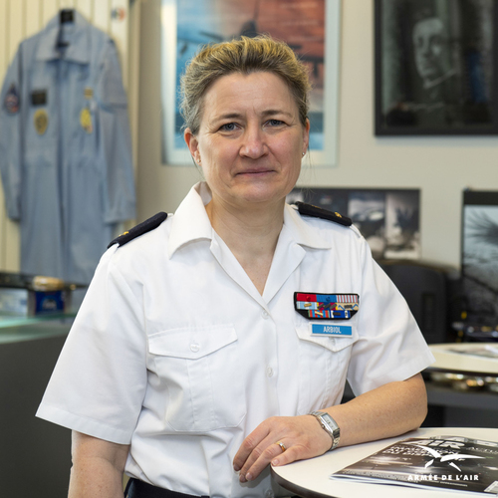
Dès l’arrivée dans son bureau de l’état-major de l’Armée de l’air à Balard, le ton est donné. Un Mirage F1 de l’escadron de chasse 3/13 « Auvergne » trône au côté d’une maquette du satellite Helios. Comme le soulignent ces objets symboliques, le général a principalement partagé sa carrière entre le renseignement et le domaine spatial.
« En 1983, j’étais la première fille à avoir intégré les classes préparatoires de l’école des pupilles de l’Air, à Grenoble, explique le général. À l’époque, l’EPA n’était pas encore prête à recevoir les jeunes filles, j’ai donc été logée chez les chasseurs alpins. » Après deux années de classes prépa, elle tente d’intégrer l’École de l’air. « Je n’ai pas eu la chance de réussir le concours, relate-t-elle. Des quotas limitaient à quatre le nombre de femmes admises ! » Qu’à cela ne tienne, elle s’engage comme sous-officier à l’école de Nîmes. Elle embrasse alors une carrière de sous-officier en tant que mécanicien « système de navigation et d’armement », ancienne appellation de mécanicien avionique.
Dès les conditions réunies, elle passe le concours pour l’école militaire de l’air et termine major de sa promotion. Passionnée de natation, elle remporte une médaille pour l’Armée de l’air lors du tournoi sportif des grandes écoles. « J’ai choisi la spécialité d’officier renseignement dans le but d’être déployée avec les escadrons sur des théâtres d’opération. À l’époque, c’était un peu plus compliqué pour les officiers mécaniciens féminins », souligne-t-elle. Juste après la guerre du Golfe et la chute du mur de Berlin, les opportunités de servir hors du territoire ne manquaient pas. Affectée sur Mirage V au 3/13 « Auvergne » à Colmar. « Dès le départ, je suis régulièrement partie en opérations avec les Mirage F1 CR de la reconnaissance. Mon quotidien en opération : briefings renseignement, exploitation et analyse des films provenant du pod de reconnaissance… J’étais en plein dans l’opérationnel », ajoute le général. Elle a pu mener des opérations dans de nombreux théâtres avec les F1 CR, les Jaguar et les Mirage 2000.
Animée par une soif de savoir, elle a complété son bagage scientifique avec des compétences linguistiques. « J’ai appris le Russe dans le cadre de l’enseignement militaire supérieur scientifique et technique. J’ai même eu la chance de partir à Moscou et à Saint-Pétersbourg pour compléter ma formation. » Après le collège interarmées de défense, elle rejoint l’unité française de vérification et participe notamment à la mission « Ciel ouvert » dans le cadre du traité de maîtrise des armements et à de nombreuses inspections dans des pays divers. « J’ai ensuite été affectée en tant que chef des opérations au centre de formation et d’interprétation interarmées de l’imagerie (CF3I), indique le général Arbiol. C’était une période très importante avec la mise en place de l’imagerie satellitaire. Nous faisions du soutien aux opérations comme Licorne par exemple. »
En septembre 2008, le général Arbiol prend les rênes du centre militaire d’observation par satellites de Creil. « Avec l’arrivée de nouveaux systèmes comme le satellite d’observation Hélios 2B, les satellites radars en partenariat avec l’Allemagne (SAR-Lupe) et avec l’Italie (Cosmo-Skymed), j’ai assisté à une véritable explosion capacitaire, affirme-t-elle. En parallèle, pour préparer la mise en service de Pléïades nous avons construit de nouveaux bâtiments et doublé les effectifs. Ce fut un très gros challenge à la fois humain, financier et technique. » Forte de cette expérience dans le domaine spatial, elle participe en 2010 à la création du commandement interarmées de l’espace.
Aujourd’hui, après une parenthèse à l’état-major des armées, elle est sous-chef synthèse à l’EMAA. Elle est chargé des travaux transverses de l’état-major et veille à leur cohérence globale.
À la question, quels sont vos loisirs ? Elle répond le sourire aux lèvres : « J’adore la marche en montagne, la lecture, le cinéma et… la broderie ». Le général nous rappelle ainsi que le métier de militaire n’est pas incompatible avec la vie normale d’une femme. D’ailleurs, son conseil aux jeunes filles c’est : « N’hésitez pas, et renseignez-vous car même si tout n’est pas facile, « l’Armée de l’air c’est super ! » comme l’énonce l’ancien slogan de l’Armée de l’air que j’ai beaucoup apprécié et que je vis au jour le jour. »
Auteur : Adjudant Jean-Laurent Nijean

